五年级语文第四单元教学计划
- 教学目标
1.能通过借助工具书、联系上下文等方式认识28个生字，读准2个多音字，会写35个字，会写28个词语。
2.有感情地朗读课文。背诵3首古诗，默写《从军行》《秋夜将晓出篱门迎凉有感》《闻官军收河南河北》。能把握课文的主要内容，通过课文中动作、语言、神态的描写，体会人物的内心。能感受革命先辈的崇高精神。
3.能选择某人给自己留下深刻印象的事情，把经过写清楚。能从多个角度把人物当时的表现写具体，反映出人物的内心。能交流“通过动作、语言、神态的描写，体会人物的内心”的阅读方法。能体会“描写人物与平时不同的表现”这一表达方式的效果，并能仿说句子。
4.通过分类整理，积累、梳理本单元难写易错的新词。能总结“通过动作、语言、神态的描写，体会人物的内心”的阅读方法。了解篇章书写的格式要求，书写时能做到标题和作者位置醒目、段落分明。
二、教学内容
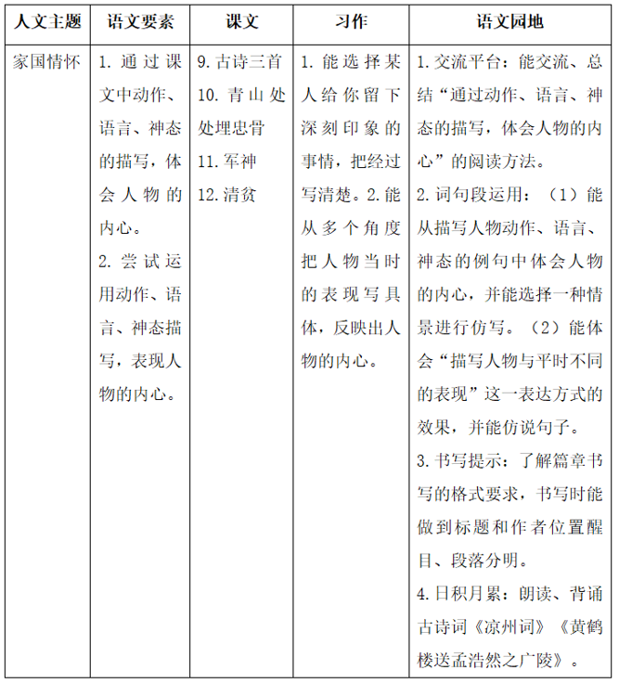
三、单元教材分析
本单元以“家国情怀”为主题，编排了《从军行》《秋夜将晓出篱门迎凉有感》《官军收河南河北》三首古诗和《青山处处埋忠骨》《军神》《清贫》三篇课文，意在让学生感受先辈们的崇高精神。三首古诗中，有边关将士的豪情壮志，有企盼早日收复失地的强烈愿望，还有忽闻平叛捷报的狂喜之情；《青山处处埋忠骨》体现了毛主席不徇私情的伟人胸怀；《军神》表现出刘伯承意志如钢的英雄气概；《清贫》则展现出方志敏舍己为公的崇高美德。究其内核，这些都是先辈强烈的责任感与使命感的体现。
本单元的语文要素是“通过课文中动作、语言、神态的描写，体会人物的内心”。在四年级时，学生已经掌握了通过人物的动作、语言、神态体会人物心情、感受人物品质等阅读方法，本单元的学习，既包括体会人物的感情，也包括体会人物的心理活动及其变化，体会的角度更多元，需要学生对人物内心体会得更丰富、细腻、深入。围绕这个要素，教材设计了多角度的练习活动。《青山处处埋忠骨》要求学生找出描写毛主席动作、语言、神态的语句，体会他的内心世界。《军神》要求学生结合具体语句，体会刘伯承的内心和沃克医生的内心变化。《清贫》要求学生从方志敏的自述中体会他的品质。“交流平台”引导学生回顾本单元课文，对“抓住人物的动作、语言、神态，体会人物的内心”这一阅读方法进行了梳理和总结，“词句段运用”则让学生从例句出发，在体会人物的内心后选择情景仿写。
本单元的写作话题是“他___了”要求写一件事，把人物当时的表现写具体，反映出他的内心，意在引导学生把阅读中学习到的学习方法及时运用到习作中，尝试从多个角度具体描绘人物的表现，实现由读到写的迁移，进一步提高学生写人记事的能力。
本单元学习内容应该对应文学阅读与创意表达任务群：阅读、欣赏革命先烈创作的文学作品，以及描述他们英雄事迹的诗歌、小说、电影等作品，感受革命领袖、革命先烈伟大的精神世界和人格力量；用讲述、评析等方式，交流自己的情感体验。
- 教学建议
1.要处理好落实语文要素和课文整体学习之间的关系。教学中要把对关键语句的品读融入课文的整体学习之中，加深学生对课文内容的理解。切忌只关注课文中描写动作、语言、神态的部分语句，过度琢磨局部而忽视整体。
2.本单元以“责任”为主题，编排了多篇表现革命传统的课文。具有重要的思想教育价值。教学时可以从学生学习的疑难处出发，适当补充相关资源，增进学生的理解和认识，将思想教育渗透在语言文字的教学过程中。要避免过度使用课外资源，杜绝脱离文本对学生进行思想教育的做法。
3.要注意阅读和写作之间的联系。本单元阅读和习作联系较为紧密，教学时要注重由读到写，引导学生在体会人物内心时，进一步思考课文是如何将人物的内心表现出来的，从中学习表达方法。教学习作时，可以把课文片段作为教学资源来使用，并让学生在学习的过程中进一步加深对课文表达方法的领悟。

